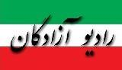
www.iran57.com

بی بی سی ؛ یاورِ ایران‌ستیزان
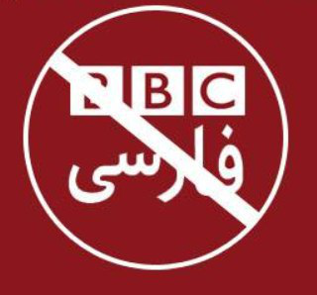
❗️بی بی سی ؛ این رسانه ی خائن به ایران و یاور همیشگی تجزیه طلبان ، هدفی جز تضعیف هویت ملی و اضمحلال ایران در سر ندارد.
❗️رسانه ای که در خط مقدم ایرانستیزی ست و ابائی ندارد که با وطن فروشان و تجزیه طلبان گفت و گو کند، از تجزیه ایران سخن بگوید و اقوام را به جان یکدیگر بیاندازد. روزگاری پانترک های رسوا را برای تحلیل زبان فارسی میزبانی میکند و امروز از آزادسازی کردستان سخن میگوید.
❗️دیروز خون پاک حاصل احمدی از برادران اهل سنت و فرمانده عملیات پیرانشهر به همراه ستار پیروتی و امید ملازادە برای دفاع از میهن بر زمین ریخته شد و در همان زمان بی بی سی میزبان تجزیه طلبانی بود که تجزیه کردستان را آرزو می‌کردند. حقوق بشر از نوع بی بی سی تنها پوششی ست برای تضعیف ایران و آنجا که مرزبانان ایران در آذربایجان غربی برای دفاع از خاک وطن به شهادت می رسند؛ حقوق بشر این غلامانِ اجنبی به پایان می رسد.
@Ir_Azariha

